1. Allen 方差分析

Gnss-ins-sim

gyro

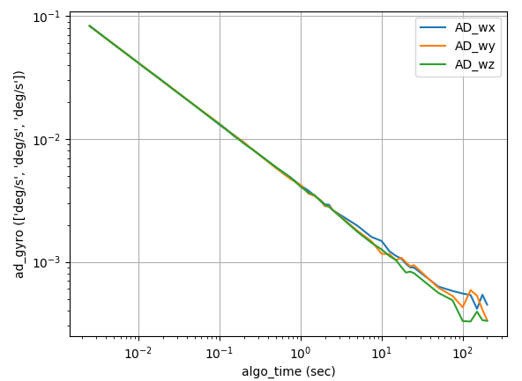

accel

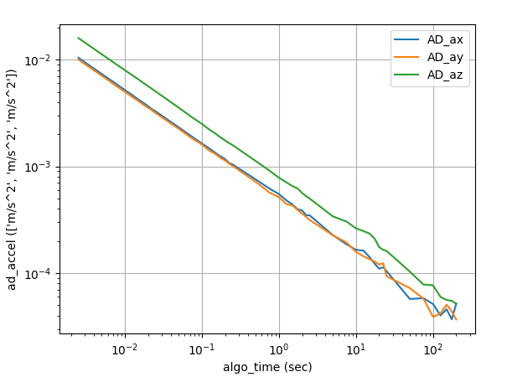

原数据

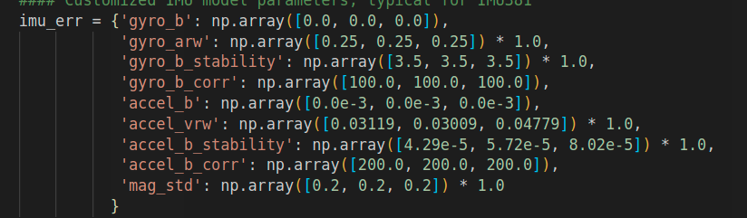

Imu_utils 分析结果

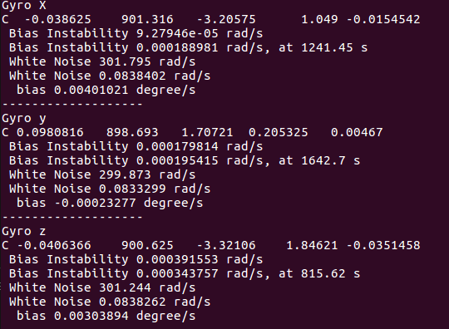

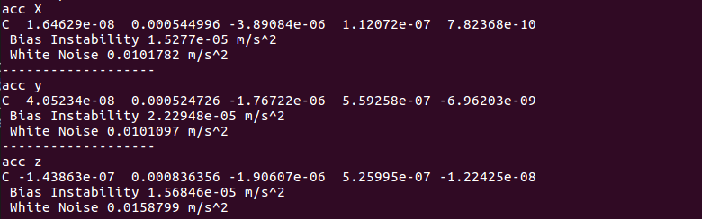

1. 分立级标定

Accel

我们假设这里使用的是 优化的方法进行求解。转台旋转如图

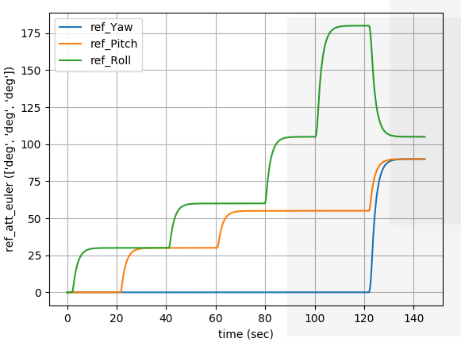

然后把csv数据处理上刻度和安装误差，丢进ceres 进行优化即可

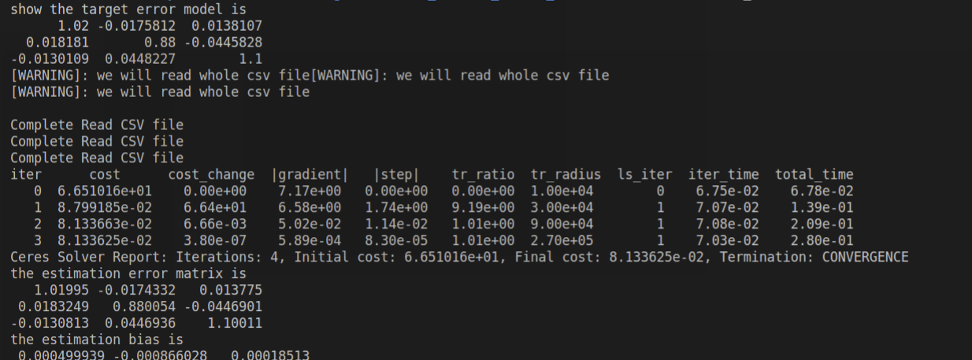

结果还可以。

Gyro

这里采用的还是优化的方法